Муниципальное бюджетное общеобразовательное учреждение
«Буретская средняя общеобразовательная школа»

Открытый урок по математики
в рамках ШМО начальных классов
«Приём вычисления для случаев вида 35 – 7»
2 класс

Составитель: Садкова Н. В.,
учитель начальных классов

д. Буреть
декабрь 2020 г.

Тема. Приём вычисления для случаев вида 35 - 7
Цель: создать условия для осмысления и осознания приёмов вычисления для случаев вида 35 - 7, постановки и конструктивного решения учебных проблем, повышения внутренней мотивации учения школьников.
Задачи:
познакомить с алгоритм вычитания однозначного числа из двузначного с переходом через разряд (вычитание по частям для случаев вида: 35 – 7);
научить решать примеры на вычитание однозначного числа из двузначного с переходом через разряд, используя алгоритм;
формировать способствовать развитию положительной мотивации к учебной деятельности;
умение ориентироваться в своей системе знаний: отличать новое от уже известного с помощью учителя, добывать новые знания, используя свой жизненный опыт и информацию, полученную на уроке;
умение формулировать учебные цели, анализировать и сравнивать объекты, использовать доказательство, планировать своё действие в соответствии с поставленной задачей;
умение комментировать, работая в паре, действия устного вычитания двузначных чисел с переходом через разряд, используя математические термины;
прививать трудовые учебные навыки

Тип урока: изучение нового материала
Используемые методы, технологии обучения – словесный, наглядный методы, ИКТ.
Используемые формы организации познавательной деятельности учащихся – фронтальная, парная, индивидуальная.
Оборудование – учебник, электронная презентация, раздаточный материал, проектор.

Используемые технологии:
Проблемное обучение
ИКТ – технологии
Работа в парах.
Технология развивающего обучения

Ход урока
1. Организационный момент. Настрой на работу.
Прозвенел звонок.
Начался урок
Мы пришли трудиться
Не лениться, а учиться
- А теперь прочитайте девиз нашего урока
На слайде: УЧИТЬСЯ всегда пригодится.
На ваших партах лежат маленькие солнышки. Возьмите их на свои ладошки. Вы чувствуете, что оно излучает тепло и улыбается вам. Поделитесь этим теплом со своими товарищами , подарите всем улыбку и пожелай те всем удачи. Я вам желаю удачи. А в удаче помощниками вам будут находчивость, смекалка и внимание. От каждого потребуется уважение и помощь друг другу.
А теперь садитесь.
Ноги на месте
Руки на месте
Спинка прямая
И так начинаем урок математики.
Откройте тетради. Запишите число. Классная работа.
- В течение урока вы получите большое количество солнышек за правильные ответы. Будьте внимательны. Первые солнышки получают ребята, которые домашнюю работу выполнили на «5». (называю детей)

2. Каллиграфическая минутка.
Что вы можете сказать про число 16? В тетради показ чисел. Назовите их. Сколько десятков и единиц в числах? Установите закономерность.
16 26 36 46 56 66 76 86 96. Продолжите ряд чисел.
Какие числа стоят между числами 96 100?
Что знаете про число 99? (выдаю солнышки)

3.Устный счет.
Уменьшаемое | 12 | 15 |  | 14 | 26
Вычитаемое |  |  | 6 | 5 |  | 10 | 4
Разность | 10 | 8 | 8 |  | 20 | 42 | 70

4.Геометрический материал.
Работа по учебнику стр. 66, № 7
Физминутка

5.Актуализация знаний. Решение примеров в тучках
Работа в парах. Ваша задача дружно в паре решить все примеры, написать карандашом ответы , поднять руку и получить за все решенные примеры по солнышку. Разрешается один пример не решать, если он покажется вам сложным.
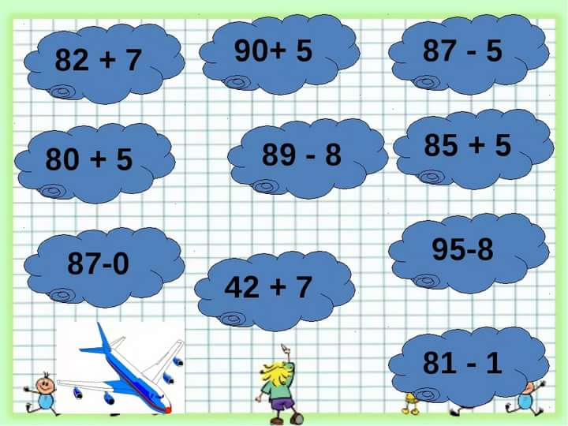

Решение. Проверка

6.Изучение нового материала. Приемы вида: 35-7
Постановка цели на этапе урока
Молодцы! Вы справились с заданием. В каком примере при решении вы затруднялись или не решили совсем. Почему?
Может быть кто-то предложит нам решение. Пожалуйста.
Решение приема 95-8+ 95-5-3= 87
Какую цель мы поставим на сегодняшний урок?
( Научиться решать примеры нового вида: 35 – 7.
- Ребята, мы повторили различные приёмы вычитания. Надеюсь, они помогут вам лучше усвоить материал урока.
Работа по учебнику стр.67
Рассмотрим алгоритм
- Что значить отнять 7 палочек? (Значит надо их убрать)
До круглого числа надо убрать 5 и еще 2
- Сколько же у вас осталось палочек? (28)
- Значит, каков был план наших действий?
- Молодцы, ребята. Вы с проблемой справились.
Чтение алгоритма
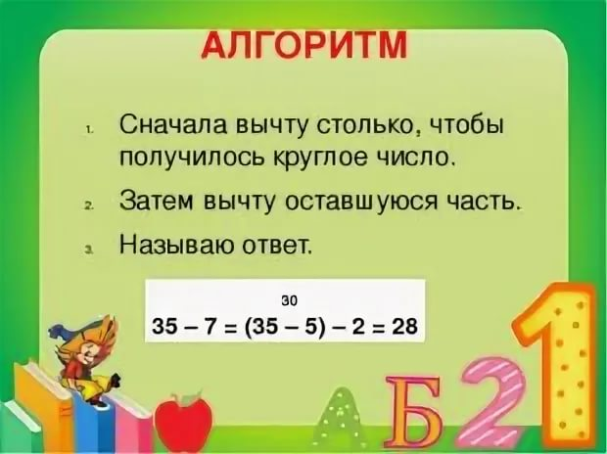

7.Закрепление. Решение примеров у доски. Решение задач
Стр. 67 № 2 верхние
Подведем итог работы.
Поднимите солнышки, кому понятно решение таких примеров.
Дома. Стр. 67 №2 нижние – примеры. Задача № 3. Зад. Записано на ваших солнышках, которые согревали вас весь урок.
Решение задачи №4
Знакомство с задачей
1). Решение задач
а) По учебнику (коллективный разбор)
с. 67 №4 (дополнить вопросом)
- Прочитайте задачу.
- Никто ничего не хочет сказать?
- Да, это только условие задачи. Чего нет в ней? (вопроса)
- Какой вопрос вы бы поставили? (Сколько машин осталось в гараже?)
- Прочитаем задачу вслух с поставленным вопросом.
- Разберём задачу и составим краткую запись.
- Сколько было всего машин? Как запишем в краткой записи?
- Какую работу выполняли машины?
- Сколько машин отправили перевозить удобрения? (?)
- Сколько машин отправили перевозить овощи? (10) Как запишем в краткой записи?
- Какой мы поставили вопрос в задаче? Как его записать в краткой записи?
- Вот такая у нас получилась
Краткая запись:
Было – 20 м.
Отправили – 10 м. и 7 м.
Осталось - ?
- А ещё что может помочь вам правильно решить задачу? (чертёж)
Чертеж на доске составляется коллективно
- Решение запишите самостоятельно.
1-й способ: 2-й способ:
20 – 10 – 7 =
20 – (10 + 7) =
Проверка
- Молодцы, ребята, вы с заданием справились
8. Итог урока. Рефлексия.
- Сегодня на уроке я научился…
- Своей работой на уроке ….
- Мне было легко….
- Мне было трудно….
- Я зочу поблагодарить за работу….
А я хочу поставить оценки …… и поблагодарить за работу вас.
Спасибо.
- Молодцы, вы все активно работали на уроке, хорошо решали примеры и задачи. Но чтобы закрепить свои умения, вам нужно дома еще потренироваться.

Приложение

Уменьшаемое | 12 | 15 |  | 14 | 26
Вычитаемое |  |  | 6 | 5 |  | 10 | 4
Разность | 10 | 8 | 8 |  | 20 | 42 | 70

